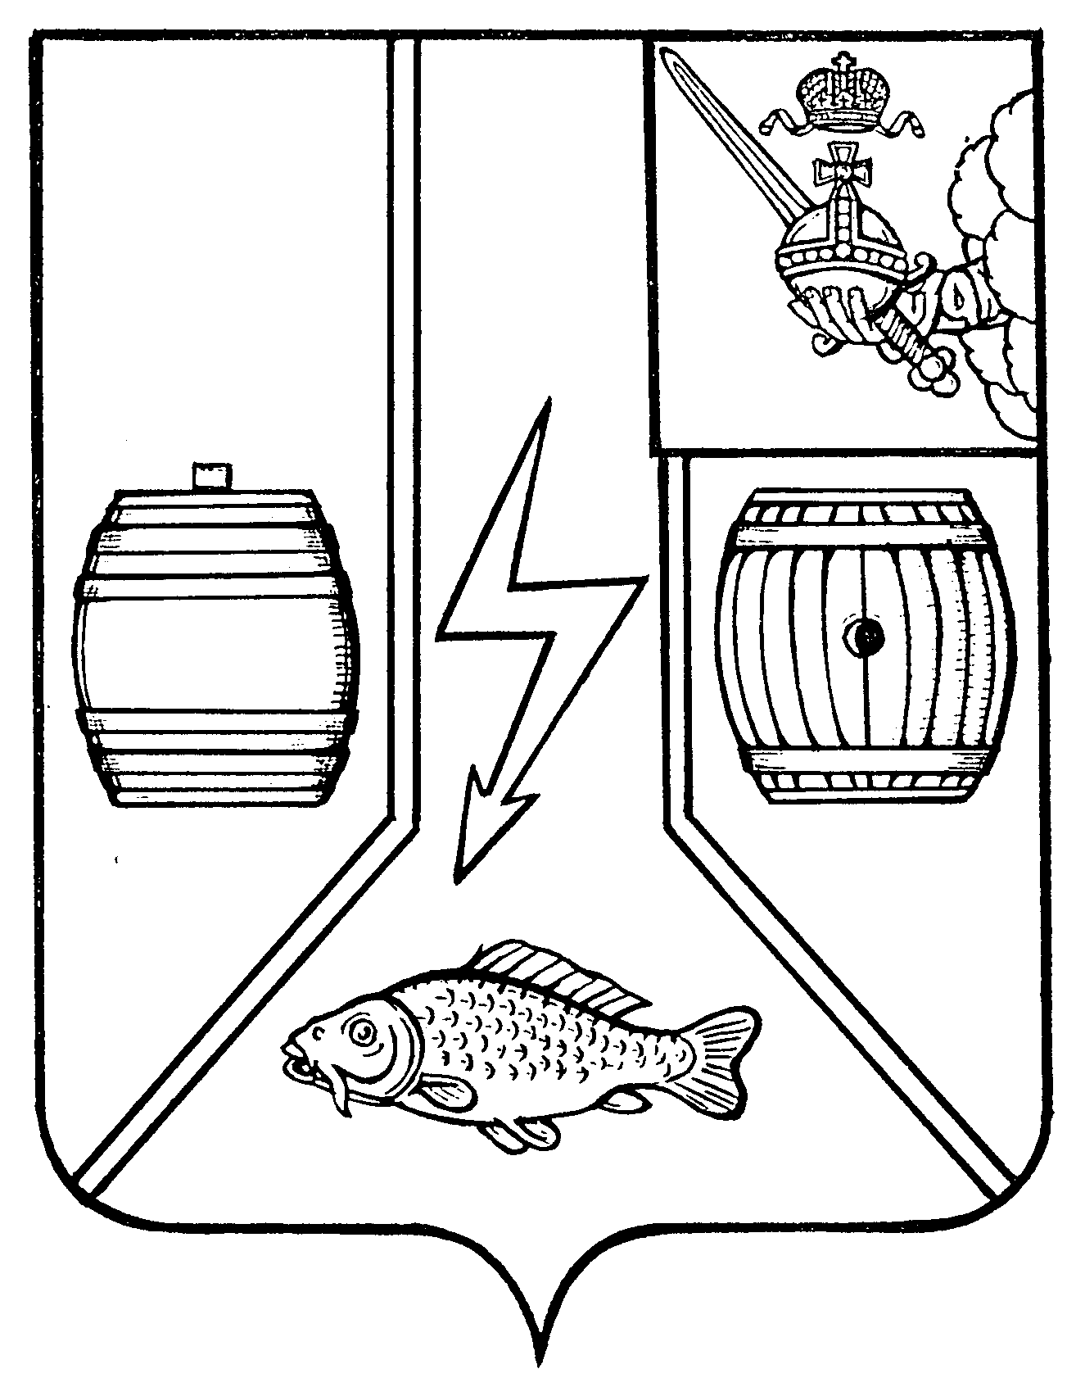

МУНИЦИПАЛЬНОЕ СОБРАНИЕ

КАДУЙСКОГО МУНИЦИПАЛЬНОГО ОКРУГА

ВОЛОГОДСКОЙ ОБЛАСТИ

**Р Е Ш Е Н И Е**

14 февраля 2024 г. № 10

рп Кадуй

**О внесении изменений в решение Муниципального Собрания Кадуйского муниципального округа Вологодской области от 20 декабря 2022 г. № 81**

**«****Об утверждении Положения о муниципальном контроле на автомобильном транспорте и в дорожном хозяйстве Кадуйского муниципального округа»**

В целях приведения в соответствие с действующим законодательствомМуниципальное Собрание Кадуйского муниципального округа Вологодской области решило:

1. Внести в решение Муниципального Собрания Кадуйского муниципального округа Вологодской области от 20 декабря 2022 г. № 81 «Об утверждении Положения о муниципальном контроле на автомобильном транспорте и в дорожном хозяйстве Кадуйского муниципального округа» (в редакции решения Муниципального Собрания Кадуйского муниципального округа Вологодской области от 28 декабря 2022 г. № 97) следующие изменения:

Раздел 3, Приложения к положению, утвержденному решением, изложить в следующей редакции:

«3. Индикаторы риска.

1) Наличие пяти и более отрицательных отзывов о ненадлежащем капитальном ремонте, ремонте и содержании автомобильных дорог общего пользования местного значения Кадуйского муниципального округа Вологодской области, либо о ненадлежащей эксплуатации объектов дорожного сервиса, размещенных в полосах отвода и (или) придорожных полосах автомобильных дорог общего пользования местного значения Кадуйского муниципального округа Вологодской области, в информационно-телекоммуникационной сети «Интернет» (социальная сеть «Вконтакте», официальные сайты контролируемых лиц, мессенджер «Телеграм», поисковая система «Яндекс») в течение месяца.

2) Поступление в орган, уполномоченный на осуществление муниципального контроля на автомобильном транспорте и в дорожном хозяйстве, информации от автовокзалов Вологодской области о невыполнении (срывах рейсов) в течение квартала более 50% рейсов по муниципальным маршрутам регулярных перевозок, установленных расписанием.»

1. Настоящее решение подлежит официальному опубликованию в Кадуйской газете «Наше время», размещению на официальном сайте Кадуйского муниципального округа и в информационно-телекоммуникационной сети «Интернет».

|  |  |
| --- | --- |
| Председатель Муниципального Собрания  Кадуйского муниципального округа  ___________З.Г. Кузнецова | Глава Кадуйского муниципального  округа Вологодской области    ________________С.А. Грачева |